МІНІСТЕРСТВО ОСВІТИ І НАУКИ УКРАЇНИ ХАРКІВСЬКИЙ НАЦІОНАЛЬНИЙ УНІВЕРСИТЕТ РАДІОЕЛЕКТРОНІКИ

Кафедра "Програмна інженерія"

ЗВІТ
з лабораторної роботи №2
з дисципліни "Основи Програмної Інженерії"

Виконали Прийняв:
ст. гр. ПЗПІ-25-3 В.Гребенюк
Стогній.Є.Д

Харків 2026
ЛАБОРАТОРНА РОБОТА № 2
МОДЕЛЮВАННЯ ПРОГРАМНОЇ СИСТЕМИ ЗАСОБАМИ UML (UNIFIED MODELING LANGUAGE)

  - Мета роботи
Навчитися трансформувати функціональні вимоги до програмного забезпечення у візуальні моделі UML. Оволодіти інструментарієм проектування структури та динаміки системи (Use Case, Class, Sequence diagrams). Продемонструвати навички аналізу предметної області та побудови матриць відповідності для контролю покриття вимог проєктними рішеннями.

  - Хід роботи

    - Предметна область
DeltaPhys - платформа для пошуку партнерів та професійного нетворкінгу в екстремальних видах спорту.

    - Функціональні вимоги
FR-01: Модуль автентифікації повинен забезпечувати реєстрацію нових користувачів через електронну пошту.
FR-02: Функціонал системи має дозволяти формування пошукових запитів у вигляді анкет-сесій для нетворкінгу.
FR-03: Система повинна генерувати публічний шар карти з геомітками запланованих спортивних подій.
FR-04: Програмне забезпечення має надавати статус «верифіковано» користувачам після перевірки їхніх даних.
FR-05: У системі має бути реалізована можливість обміну текстовими повідомленнями між учасниками конкретного виїзду.
FR-06: Система повинна дозволяти фільтрацію подій за видом спорту
    - Діаграма прецедентів
Код
flowchart LR
subgraph Actors [ ]
direction TB
G((Гість))
T((Подорожуючий))
O((Організатор))
A((Адміністратор))
end

subgraph System [Платформа DeltaPhys v2]
direction TB
UC1([Перегляд мапи])
UC11([Фільтрація за спортом])
UC2([Реєстрація])
UC_Auth([Авторизація])
UC3([Пошук партнерів])
UC4([Чат сесії])
UC5([Створення сесії])
UC_Upload([Завантаження медіа])
UC6([Заявка на участь])
UC7([Верифікація])
UC8([Комерційні тури])
UC10([Модерація])

UC5 -.->|include| UC_Auth
UC6 -.->|include| UC_Auth
UC11 -.->|extend| UC1
UC_Upload -.->|extend| UC5
end

G --- UC1
G --- UC2

T --- UC3
T --- UC4
T --- UC5
T --- UC6
T --- UC7

O --- UC8
A --- UC10

T -.->|успадковує| G
O -.->|успадковує| T

style Actors fill:none,stroke:none
Діаграма
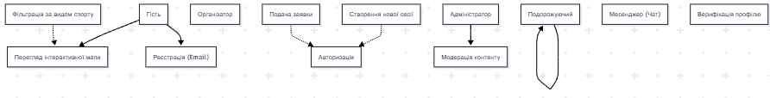

Виконав: Стогній
    - Діаграма класів
Код
classDiagram
class AuthService {
+verifyCredentials(email, pass) boolean
+createAccount(email, pass) void
}

class User {
<<Abstract>>
+int userId
+String userEmail
+String accountRole
+signIn() boolean
}

class Guest {
+showMapWithFilters(filterType) void
}

class Traveler {
+boolean statusVerified
+initiateSession() Session
+sendRequest(Session) Application
+sendMessage() void
}

class Organizer {
+hostPaidEvent() Session
+getPerformanceStats() void
}

class Admin {
+restrictUser(User) void
+removeContent(Session) void
}

class Session {
+int sessionId
+String geoPosition
+Date scheduledDate
+boolean isPaid
+fetchInfo() String
}

class Application {
+int requestId
+Date timestamp
+String currentStatus
+setAccepted() void
+setDeclined() void
}

User <|-- Guest
User <|-- Traveler
User <|-- Admin
Traveler <|-- Organizer

User ..> AuthService : uses

Traveler "1" -- "0..*" Session : organizes
Traveler "1" -- "0..*" Application : submits
Organizer "1" -- "0..*" Session : hosts_commercial
Session "1" *-- "0..*" Application : contains
Admin "1" -- "*" User : manages
Admin "1" -- "*" Session : moderates
Діаграма

Виконав: Стогній
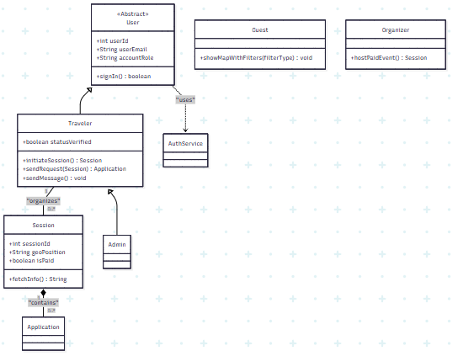
    - Діаграма послідовності
Код
sequenceDiagram
autonumber
actor T as Подорожуючий
participant UI as Інтерфейс
participant S as Backend (Django)
participant DB as База даних

T->>UI: Вибирає сесію на мапі
UI->>T: showMapWithFilters()
T->>UI: Натискає "Подати заявку"
UI->>S: sendRequest(sessionId)
S->>DB: Перевірка statusVerified
DB-->>S: Підтверджено
S->>DB: Створення нового об'єкта Application
DB-->>S: OK (requestId згенеровано)
S-->>UI: 201 Created
UI-->>T: "Вашу заявку успішно надіслано"

Діаграма
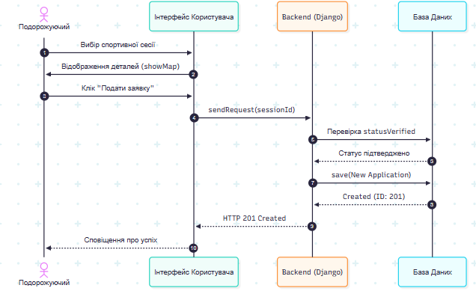
Виконав: Стогній

    - Матриця трасовності

Вимога | Use Case | Класи | Sequence
FR-01: Реєстрація через email | UC2: Реєстрація | AuthService, User
FR-02: Пошукові запити (анкети) | UC5: Створення сесії | Traveler, Session
FR-03: Публічна карта | UC1: Перегляд мапи | Guest, Session
FR-04: Статус «верифіковано» | UC7: Верифікація | Traveler (атрибут statusVerified) | Перевірка statusVerified
FR-05: Обмін повідомленнями | UC4: Чат сесії | Traveler (метод sendMessage)

FR-06: Фільтрація за спортом | UC11: Фільтрація | Guest (метод showMapWithFilters) | showMapWithFilters()

